**EXMO. SR. PRESIDENTE DA CAMARA MUNICIPAL DE SUMARÉ**

Indico ao Exmo. Sr Prefeito Municipal, e a ele ao departamento competente no sentido de providenciar o **alargamento da Avenida Jose Antônio Alves no Bairro Bordon 2.**

A Indicação se faz necessária, devido ao fato de ser uma via muito estreita sem mesmo a possibilidade de estacionar o veículo, sendo também a entrada do bairro com grande fluxo de veículos, solicitamos a retirada do canteiro central para melhorar o trânsito, o mesmo já foi executado na Avenida Carlos Basso paralela com a Avenida Jose Antônio Alves.

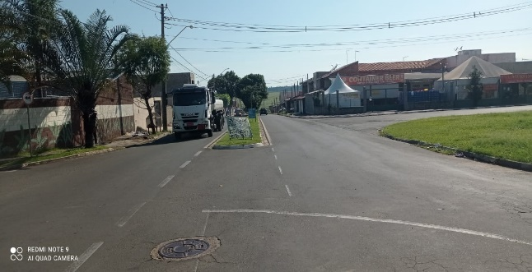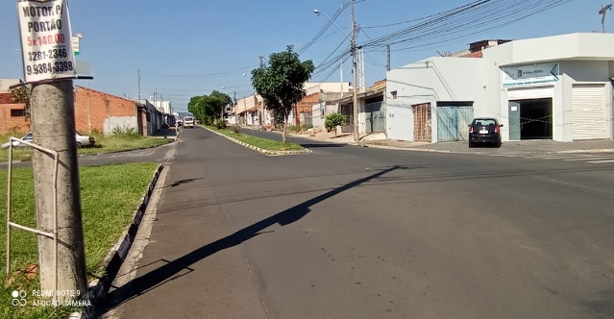

**Sala de Sessões. 29 de março de 2021**

